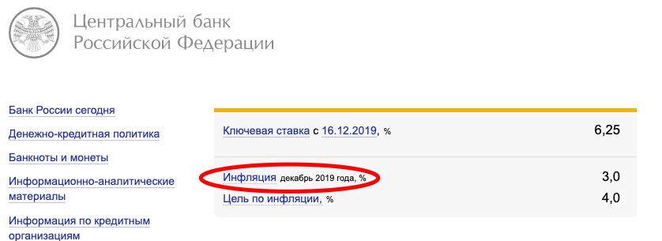
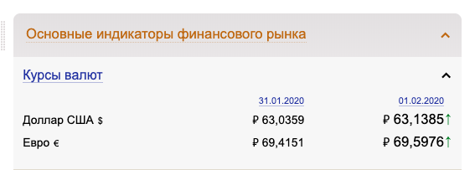
Правки:

- Необходимо, чтобы была дополнительная проверка на то, чтобы я не мог выйти на пенсию младше своего возраста. Например, я не могу выйти в 60 лет на пенсию если я 1945 года рождения
Сделано

- При расчетах необходимо дату рождения округлят следующим образом: начинать вести расчеты со следующего месяца. Пример: Моя дата рождения 02/04/1987 т.е. начинаем считать все не с 04 месяца, а с 05 месяца.
Тут мне немного сложно... Вроде программа так и считает сейчас.
Взгляни: если задать дату рождения 03,03,2019 и дату выхода на пенсию 1 год. Получается, что копить от сегодняшнего дня осталось 1 мес. Так и получается:
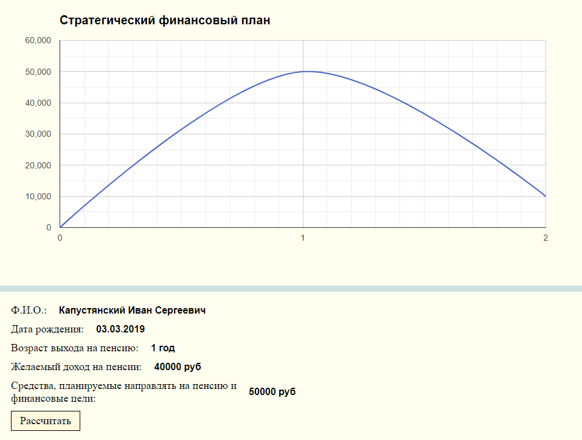

- Если ты выставишь следующие данные: дата рождения 02/04/1987, Возраст выхода на пенсию 50 лет, Желаемый доход на пенсию 60 000 руб., Средства, планируемые направлять на пенсию и финансовые цели 10 000 руб. Получается следующая результат - 206 месяцев будут накопления, начиная с 207 траты (по идее я должен копить 17 лет и 8 месяцев то есть в сумме 212 месяцев, а почему получается, что 206 месяцев?).
Я не согласен (либо не понимаю) этот подсчет.
Почему ты говоришь, что должен копить 17 лет и 8 месяцев (212 месяцев)?
Ведь сейчас (на сегодняшний день, февраль 2020) твой возраст составляет 394 месяца. Копить ты будешь до возраста 600 месяцев. То есть тебе осталось копить 600 — 394 = 206 мес.
Сейчас программа считает, что первый взнос ты сделаешь через месяц от сегодняшней даты, а последний — в последний месяц до того как тебе исполнится {пенсионный возраст}.

- График в конце не должен уходить в отрицательную зону. Если в последнем месяце не хватает полностью, чтобы покрыть Желаемый доход на пенсии, то мы оставляем остаток.
Сделано

